**社團法人高雄市社福慈善總會**

**112年辦理職災勞工、弱勢家庭家園整修設置計畫-公益活動勸募成果報告**

**壹.計畫目的**

一、查本會服務的個案中，許多獨居老人及失業的個案有居住環境簡陋的情況，因房屋修繕部分較為專業，所以發起結合土木工會團體力量，借助他們平時專長，發揮1加1大於2的成效，設置居家修繕服務統一窗口：本計畫為修繕、物資及服務三大服務方面，便利弱勢族群及家庭取得居家無障礙環境改善之評估、規劃、施工、福利諮詢等資源訊息。

二、建立居家環境衛生評估、規劃、施工人員團隊協調機制：減低居 家修繕服務提供於使用者需求間的落差。

三、執行本計劃實地環境整理及居家修繕的部份： 1、居家環境整理(如臥房、廁所、走道、客廳等) 2、居家修繕服務(包括家電修理、廁所設備修理、無障礙環 境改善、屋內水電修理、牆壁補土油漆、家具裝修等)

四、關懷訪視電話問暖服務：對於有些弱勢個性內向，鮮少出門 的長者本會提供關懷訪視服務。

五、透過修繕活動，帶動祥和風氣，讓社會大眾主動做公益，從中充 實自己並找到生命的價值，增進社會之幸福與改善人性黑暗面

六、整修老舊家園，提供安心居住的環境。

七、發放生活扶助金給與個案

**貳、勸募活動期間: 112年03月27日 至 113年03月04日**

**參、勸募活動財務使用期間: 112年03月27日 至 113年03月04日**

**肆、勸募字號: 衛部救字第1121361170號**

**伍、勸募所得及執行金額**

**本公益勸募活動共募得2,320,686元，全部執行完畢，用於執行【112年辦理職災勞工、弱勢家庭家園整修設置計畫】經費**

**陸、工作內容及服務對象**  
一、服務對象：

1.家庭遭逢突發變故者（ex：因故失去家庭經濟支柱，喪失短期生活能力者）

2.面臨危難緊急救助者（ex：因天災、人為重大意外而陷入經濟困境的災民）

3.特殊狀況經濟匱乏者（ex：單親、外籍配偶、隔代教養、身心障礙、獨居老人）

4.社會救助資格不符者（ex：中低收入戶無證明者、清寒清貧無證明者）

※以上受助者之資格審核依本會受案申請與管理辦法之規定辦理。經評估其實際情況後，提供必要之心理撫助與生活必需資源。本會保有收受案之最終評估處遇權。

二、服務範疇：

1.救急保護：針對短期，因故喪失生活能力，而陷入經濟困境者，給予其暫時性的生命支援。如：照護、安養。

2.評估原則：將資源留給真正有需要的人，給予其維持基本生命的所需資源。而不是「通通有獎」、「平均分配」或「輪流領取」。

3.59分閾線：又稱「差一分原則」，迫切性需要受助，卻因條件不符，經社工評估實際係屬邊緣群族，亦即於事實需求內，給予最大的協助。

4.教育廣澤：補助自發向學，成績優異，卻因先天環境差異影響，而無法繼續升學之學童，給予適時的就學補助，幫助該學童順利完成學業。

5.輔導自立：輔導受助個案就業動能，培養其第二專長、語言或技能，習得自主生活能力，重獲社會形象與尊嚴。

三、工作內容：

1.連結地方政府、鄉鎮市區公所、警政、民政、學校，形成社區防護網絡，整合轉介邊緣之弱勢家庭，基本生命生活需求。

2.多元需求服務：依據轉銜之個案及通報來源資料，由社工進行家戶評估，且依對象、種類、區域…等因素歸納整理，發展成處遇計畫。

3.依據個案問題產生之需求，另行發展如：家庭成長課程、就業技能培力、生命探索、職涯規劃等方案，以逐步提升案家自我價值與家庭管理效能。

4.急難傘，撐住因重大變故之弱勢邊緣家庭，所需之安養補助、看護照顧、喪葬給付等等。

5.尋求企業、廠商、超市、店家、廟宇等，長期贊助與捐贈物資，提高備災糧食安全庫存。

6.辦理各學校機關團體學習交流，了解弱勢族群通報機制，宣導節約資源意義，讓每位民眾都能送愛心盡一份心力。

7.鼓勵弱勢家戶反饋社會，關懷人群，可以志工時數折抵點數，額外換取實物銀行物資補助。

四、服務流程：透過專業社工及各地區駐點工作人員，經由詢查個案、通報個案、關懷個案、訪視個案、表格填寫、個案送審、評估個案、個案處理、個案追蹤、資料建檔等行政流程，完成有制度、有計畫、有方法的專業服務。

五、服務方式：分齡分需求，到宅服務、機構服務、團體服務、個別式服務。

**柒、服務執行與成果**

受益戶數:16戶

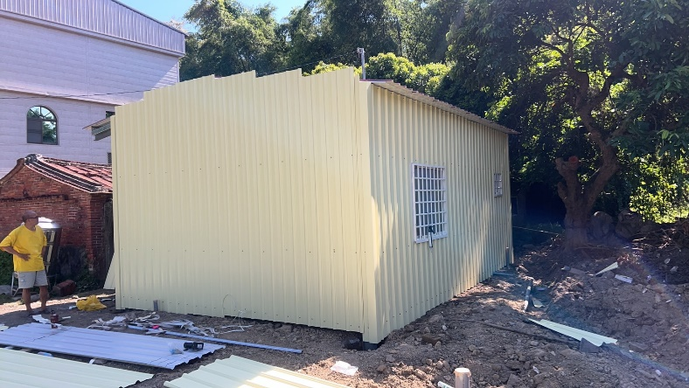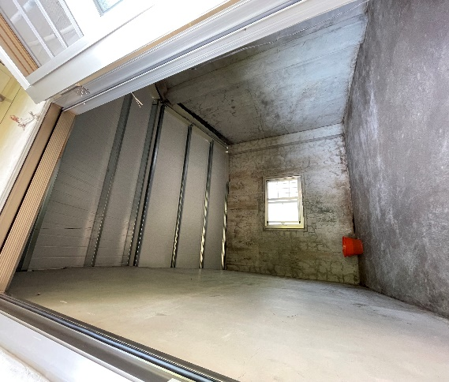

**修繕案照片 修繕案照片**

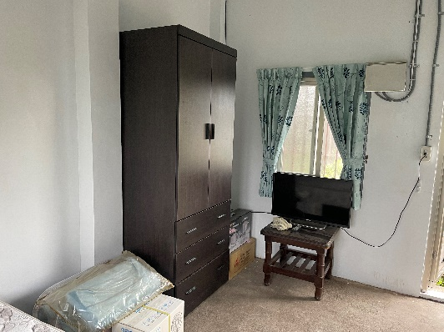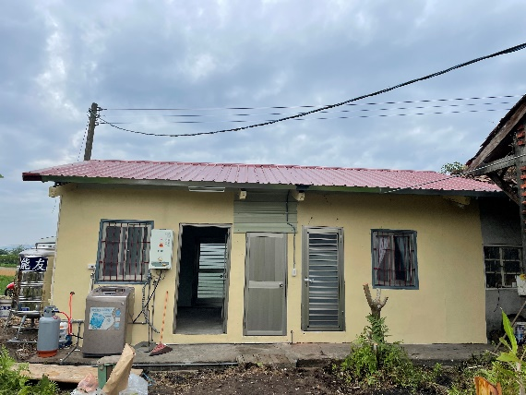

**修繕案照片 修繕案照片**